BUỔI 11: SỰ ĐỒNG QUY CỦA CÁC ĐƯỜNG TRONG TAM GIÁC
Trung tuyến (1). Phân giác (1). Trung trực và đường cao (1)

Dạng 1: Sử dụng tính chất đồng quy của ba đường trung tuyến và vị trí trọng tâm của tam giác.
Bài 1: Cho hình vẽ bên. Hãy điền số thích hợp vào chỗ trống trong các đẳng thức sau:
$a) MG = ... MR; GR = ... MR; GR = ... MG$
$b) NS = ... NG; NS = ... GS; NG = ... GS$
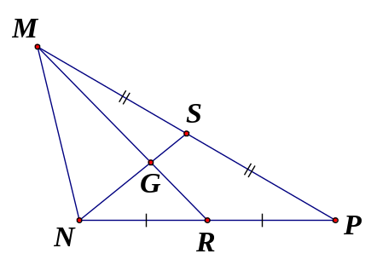
Bài 2: Cho tam giác $ABC$ có hai đường trung tuyến $BP,CQ$ cắt nhau tại $G.$ Trên tia đối của tia $PB$ lấy điểm $E$ sao cho $PE=PG.$ Trên tia đối của tia $QG$ lấy điểm $F$ sao cho $QF=QG.$ Chứng minh rằng:
a) $GB=GE,GC=GF;$
b) $EF=BC$ và $EF // BC.$
Bài 3: Cho tam giác $ABC$, đường trung tuyến $AM$. Gọi $I$ là trung điểm của $BM$. Trên tia đối của tia $IA$ lấy điểm $E$ sao cho$IE=IA$.
a) Điểm $M$ là trọng tâm của tam giác nào?
b) Gọi $F$ là trung điểm của $CE$. Chứng minh rằng 3 điểm $A; M; F$ thẳng hàng
Bài 4: Cho tam giác $ABC$, các đường trung tuyến $BD$ và $CE$ cắt nhau ở $G$. Cho biết $BD<CE$, hãy sánh $\widehat{GBC}$ và $\widehat{GCB}$
Dạng 2: Đường trung tuyến đối với các tam giác đặc biệt (tam giác cân, tam giác đều, tam giác vuông)
Bài 1: Tam giác $ABC$ có các đường trung tuyến $BD$ và $CE$ bằng nhau. Chứng minh rằng $\Delta ABC$ là tam giác cân.
Bài 2: Cho $\Delta ABC$ có 3 đường trung tuyến $AD, BE, CF$ đồng quy tại $G$ .
a) Nếu $\Delta ABC$ đều hãy chứng minh: $GD=GE=GF$.
b) Đảo lại, nếu có $GD=GE=GF$ khi đó hãy chứng minh tam $\Delta ABC$đều.
Bài 3: Cho $\Delta ABC$ cân ở $A,$ $AB=34cm,$$BC=32cm$, $AM=30cm$, $BN=18,87cm$và 3 trung tuyến $AM,BN,CP$ đồng quy tại trọng tâm $G$.
a) Chứng minh $AM\bot BC$
b) Tính độ dài $BN,CP$. (làm tròn kết quả đến chữ số thập phân thứ hai).
Bài 4: Chứng minh rằng trong một tam giác vuông, đường trung tuyến ứng với cạnh huyền bằng một nửa cạnh huyền.
Dạng 1: Sử dụng tính chất đồng quy của ba đường phân giác để chứng minh hai đoạn thẳng bằng nhau, hai góc bằng nhau.
Bài 1: Cho tam giác $ABC$vuông tại $A$. Các tia phân giác của góc $B$ và $C$ cắt nhau ở $I$. Kẻ $IH$ vuông góc với $BC \left( H\in BC \right)$. Biết $HI=1cm; HB=2cm; HC=3cm$. Tính chu vi tam giác $ABC$.
Bài 2: Cho hình vẽ sau:
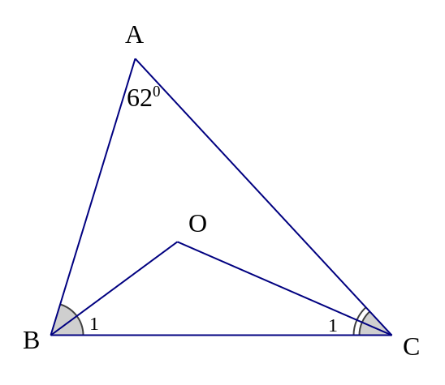
a) Tính góc $\widehat{BOC}$.
b) Kẻ tia $AO$, hãy tính góc $BAO$.
c) Điểm $O$ có cách đều ba cạnh của tam giác $ABC$ không? Tại sao?

Bài 3: Cho tam giác$ABC$. Các tia phân giác của các góc $B$ và $C$ cắt nhau ở $I$. Qua $I$ kẻ đường thẳng song song với$BC$. Gọi giao điểm của đường thẳng này với $AB, AC$theo thứ tự là$D,E$.

Chứng minh rằng: $DE = BD + CE$
Dạng 2: Đường phân giác đối với các tam giác đặc biệt (tam giác cân, tam giác đều)
Bài 1: Cho tam giác $ABC$ cân tại $A.$ $CP, BQ$ là các tia phân giác trong của $\Delta ABC$ ($P\in AB, Q\in AC$). Gọi $O$ là giao điểm của $CP$ và $BQ.$
a) Chứng minh tam giác $OBC$ là tam giác cân.
b) Chứng minh điểm $O$ cách đều ba cạnh $AB, AC$ và $BC.$
Bài 2: Tam giác $ABC$cân tại $A$. Tia phân giác của góc $A$ cắt đường trung tuyến $BD$ tại $K$. Gọi $I$ là trung điểm của$AB$. Chứng minh ba điểm $I, K, C$ thẳng hàng.
Bài 3: Hỏi trọng tâm của một tam giác đều có cách đều ba cạnh của nó hay không? Vì sao?
Dạng 1: Sử dụng tính chất đồng quy của ba đường trung trực để làm bài tập.
Bài 1: Cho tam giác $MNP$ cân tại $M.$ Trên cạnh MN lấy điểm $K,$ trên cạnh $MP$ lấy điểm $D$ sao cho $MK=DP.$ Đường trung trực của $MP$ cắt đường trung trực của $DK$ tại $O.$
a) Chứng minh $\widehat{MKO}=\widehat{PDO}.$
b) Chứng minh $O$ thuộc đường trung trực của $MN.$
Bài 2: Cho tam giác $ABC$ cân tại$A$, $\widehat{A}>{{90}^0}$. Các đường trung trực của $AB$ và của $AC$ cắt nhau tại $O$ và cắt $BC$ tại $D$ và $E$. Chứng minh rằng:
a) $OA$là đường trung trực của $BC$.
b)$BD = CE$
c) $\Delta ODE$ là tam giác cân.
Bài 3: Cho $\Delta ABC$ vuông tại $A, \widehat{C}=30{}^\circ .$ Kẻ đường trung trực của đoạn thẳng $AC,$ cắt $AC$ tại $H$ và cắt $BC$ tại $D.$ Nối $A$ và $D.$
a) Chứng minh $\Delta ABD$ đều.
b) Kẻ phân giác góc $\widehat{B}$ cắt $AD$ tại $K,$ cắt $DH$ kéo dài tại $I.$ Chứng minh $I$ là tâm đường trong đi qua ba đỉnh của tam giác $ADC.$
c) Gọi $E, F$ là hình chiếu vuông góc của $I$ xuống các đường thẳng $BC, BA.$ Chứng minh $IE=IF=IK.$
d) Tính số đo góc $\widehat{DAI}.$
Bài 4: Tam giác $ABC$cân tại $A$có$AB=14cm$. Đường trung trực của $AB$ cắt $AC$ ở $E$. Biết chu vi tam giác $BEC$ bằng $24cm$. Tính độ dài$BC$.
Dạng 2: Sử dụng tính chất đồng quy của ba cao để làm bài tập.
Bài 1: Cho tam giác $ABC$$\left( \widehat{C}={{90}^0} \right)$ có đường cao$CD$. Với $AM$ và $CN$ lần lượt là trung tuyến của tam giác $ADC$ và tam giác$DCB$. Kẻ $BK\bot AB$ sao cho $BK$cắt $MN$ tại $K$.
- Chứng minh: $\Delta CMB=\Delta KBM$.
- Chứng minh: $AM\bot CN$.
Bài 2: Cho tam giác $ABC$. Qua mỗi đỉnh $A, B, C$ vẽ các đường thẳng song song với cạnh đối diện, chúng cắt nhau tạo thành tam giác $DEF$. Chứng minh nếu $O$là điểm cách đều $D, E, F$ thì $O$ là trực tâm của tam giác $ABC$.
Bài 3: Cho tam giác $ABC$ có các đường cao $BE,CF$ cắt nhau tại $H$$(E\in AC;F\in AB).$ Gọi $I,K$ lần lượt là trung điểm của các cạnh $AH,BC.$ Chứng minh $FK\bot FI;$
Bài 4: Cho tam giác $ABC$đường cao $AH$.Ở phía ngoài tam giác $ABC$ vẽ các tam giác $ACE$ vuông cân tại $C$ và tam giác $ABD$ vuông cân tại$B$.
a) Trên tia đối của tia $AH$ lấy điểm $K$sao cho$AK = BC$. Chứng minh rằng $BE$vuông tại $CK$
b) Chứng minh rằng ba đường thẳng $AH,BE,CD$ đồng quy.
BÀI TẬP GIAO VỀ NHÀ
Bài 1: Cho tam giác $DEF$ cân tại $D$ có đường trung tuyến $DI$.
a) Chứng minh :$\Delta DEI = \Delta DFI$.
b) Các góc $DIE$ và góc $DIF$ là góc gì ?
Bài 2: Cho tam giác $ABC$ vuông tại $A$, đường trung tuyến $AM$. Trên tia đối của $MA$ lấy điểm $D$ sao cho $MD = MA$.
a) Tính số đo góc $ABD$
b) Chứng minh :$\widehat{ABC} = \widehat{BAD}$.
c) So sánh độ dài $AM$ và $BC$.
Bài 3: Cho tam giác $ABC$, có trung tuyến $AM$ cũng là đường phân giác kẻ ở $H$và ở $K$.
a) So sánh $MH$và $MK$.
b) Chứng minh: $\Delta AMH=\Delta AKM$
c) Tam giác $ABC$ là tam giác gì?
Bài 4: Cho tam giác $ABC$ cân tại $A$ có $AM$ là đường trung tuyến.
a) So sánh góc $BAM$ và góc $CAM$.
b) Lấy điểm $D$ trên $AM$. Kẻ $DH\bot AB$ ở $H$ và $DK\bot AC$ ở $K$. Chứng minh: $\Delta DHK$ΔDHK cân.
Bài 5: Cho tam giác đều $ABC$, tại ba cạnh $AB,BC$và $CA$ lấy các điểm theo thứ tự $M, N, P$ sao cho$AM = BN = CP$, $O$là giao điểm của ba đường trung trực. Chứng minh $O$ cũng là giao điểm ba đường trung trực của tam giác$MNP$.
Bài 6: Cho $\Delta ABC$có$AC > AB$, tại $AC$ lấy điểm $E$ sao cho $CE = AB, O$là giao điểm của các đường trung trực của $BE$ và $AC$. Chứng minh $\Delta AOB = \Delta COE$
Bài 7: Cho $\Delta ABC$ nhọn, hai đường cao $BD$ và $CE$. Trên tia đối của tia $BD$ lấy điểm $I$ sao cho$BI = AC$. Trên tia đối của tia $CE$ lấy điểm $K$ sao cho$CK = AB$. $\Delta AIK$ là tam giác gì?
Bài 8: Cho $\Delta ABC$ vuông cân tại $B$. Trên cạnh $AB$ lấy điểm $H$, trên tia đối của tia $BC$ lấy điểm $D$ sao cho$BD = BH$. Chứng minh rằng:
a) $DH \bot AC$
b) $CH \bot AD$

